Angular – Instalação do Ambiente de Desenvolvimento (Angular / C#)

C#

Solicitar ao Sispro TI a instalação do Visual Studio 2019.

No diretório
\\Siscanosdes\OutSystems\DepartamentoP&D\NovosProjetos\14 - Estudo Framework Angular\Instal
, encontram-se o .Net Framework 4.8 para desenvolvimento.

- ndp48-devpack-enu.exe

Fazer uma cópia local para a sua estação de trabalho deste arquivo.

Executar o instalador:

ndp48-devpack-enu.exe

Angular#

Nesta instalação, passaremos a utilizar a versão 16.2.0 do Angular, que é a oficial disponível no momento. Esta versão é compatível com o Node V18.

No diretório
\\Siscanosdes\OutSystems\DepartamentoP&D\NovosProjetos\14 - Estudo Framework Angular\Instal
, encontram-se as últimas versões do Node e Visual Studio Code.

- node-v18.17.0-x64.msi
- VSCodeUserSetup-x64-1.80.1.exe
- configurar_rede.bat

Fazer uma cópia local para a sua estação de trabalho destes arquivos.

Antes da instalação do Ambiente de Desenvolvimento do Angular, aconselha-se uma segurança dos projetos envolvidos.

Após a segurança, proceder os seguintes procedimentos:

- Configurar o Proxy

Caso sua estação de trabalho esteja usando o Proxy, deve-se executar o aplicativo Proxy e habilitar a opção “Não usar o servidor proxy para endereços locais (intranet)”.

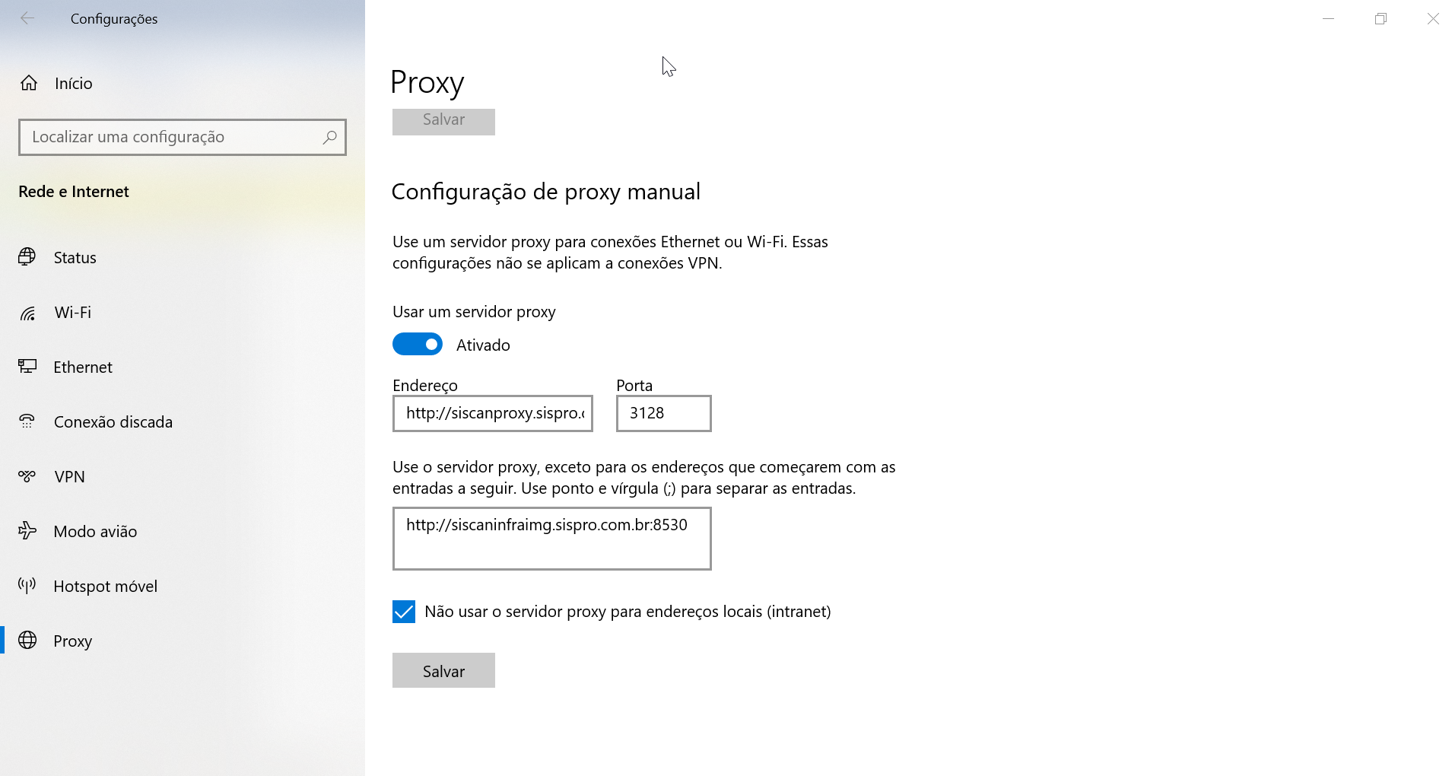

- Configurar a ExecutionPolicy no PowerShell

Para configurar a ExecutionPolicy, executar o comando abaixo no aplicativo PowerShell:

Set-ExecutionPolicy -ExecutionPolicy Bypass -Scope CurrentUser

Informar a opção “S” quando solicitada.

- Instalar o Visual Studio Code

Caso você já tenha o Visual Studio Code instalado, aconselho a rodar a atualização dele.

Caso você não tenha o Visual Studio Code instalado, para instalá-lo, executar o instalador:

VSCodeUserSetup-x64-1.80.1.exe

No momento sugiro utilizar as seguintes extensões:

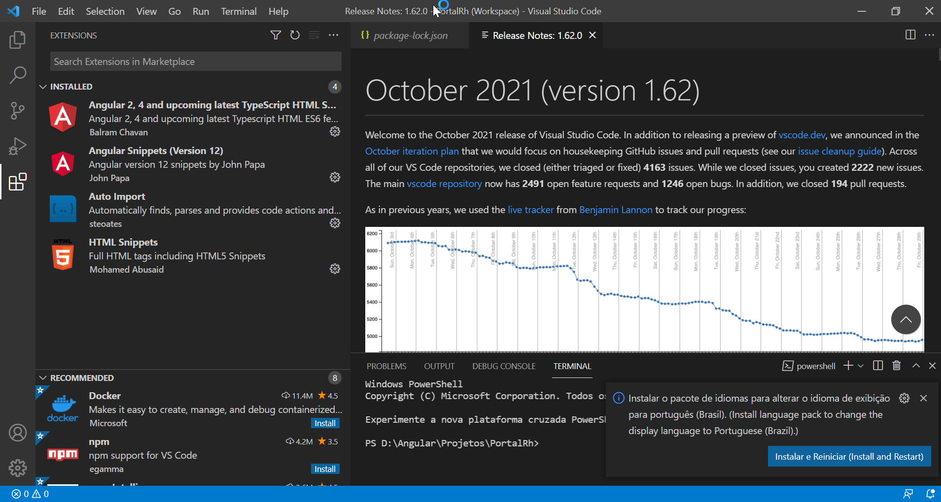

- Instalar o Node 18

Para instalar a versão 18.17.0 do Node, executar o aplicativo com a opção “Executar como Administrador”:

node-v18.17.0-x64.msi

Após a instalação da versão 18.17.0 do Node, executar o aplicativo Command prompt com a opção “Executar como Administrador”.

Executar o seguinte executável:

configurar_rede.bat (Digitar o usuário de rede e senha de rede)

Deve-se instalar o Typescript, Angular/Cli e npm através do aplicativo Node.js command prompt com a opção “Executar como Administrador”.

Executar os seguintes comandos:

npm install -g typescript
npm uninstall -g @angular/cli
npm cache clean --force
npm install -g @angular/cli@latest
npm install -g npm

Após a instalação, execute o comando abaixo para ver se instalação foi ok:

ng version

